Проект
РФ
АДМИНИСТРАЦИЯ
ЗАПАДНОДВИНСКОГО МУНИЦИПАЛЬНОГО ОКРУГА
ТВЕРСКОЙ ОБЛАСТИ
ПОСТАНОВЛЕНИЕ
__________г. г. Западная Двина № ___
Об утверждении Административного регламента
по предоставлению муниципальной услуги
«Оформление и переоформление свидетельства
об осуществлении перевозок по муниципальному маршруту
регулярных перевозок и карт маршрутов
регулярных перевозок на территории Западнодвинского
муниципального округа Тверской области»

В соответствии с Федеральным законом от 27.07.2010 № 210-ФЗ «Об организации предоставления государственных и муниципальных услуг», п. 171 Перечня типовых государственных и муниципальных услуг, предоставляемых исполнительными органами государственной власти субъектов Российской Федерации, государственными учреждениями субъектов Российской Федерации и муниципальными учреждениями, а также органами местного самоуправления, утвержденного Распоряжением Правительства РФ от 18.09.2019 № 2113-р «О перечне типовых государственных и муниципальных услуг, предоставляемых исполнительными органами государственной власти субъектов РФ, государственными учреждениями субъектов РФ и муниципальными учреждениями, а также органами местного самоуправления», администрация Западнодвинского муниципального округа Тверской области ПОСТАНОВЛЯЕТ:
- Утвердить Административный регламент по предоставлению муниципальной услуги «Оформление и переоформление свидетельства об осуществлении перевозок по муниципальному маршруту регулярных перевозок и карт маршрутов регулярных перевозок на территории Западнодвинского муниципального округа Тверской области» (прилагается).
- Настоящее Постановление вступает в силу со дня его опубликования.
- Настоящее Постановление подлежит официальному опубликованию в газете «Авангард» и размещению в информационно-телекоммуникационной сети Интернет на официальном сайте администрации Западнодвинского муниципального округа Тверской области.

Глава Западнодвинского муниципального округа О.А. Голубева

Приложение
к Постановлению администрации Западнодвинского муниципального округа
Тверской области от _______ № ____

АДМИНИСТРАТИВНЫЙ РЕГЛАМЕНТ
по предоставлению муниципальной услуги «Оформление и переоформление свидетельства об осуществлении перевозок по муниципальному маршруту регулярных перевозок и карт маршрутов регулярных перевозок на территории Западнодвинского муниципального округа Тверской области»

1. Общие положения
Предмет регулирования Административного регламента
1.1. Административный регламент предоставления муниципальной услуги «Оформление и переоформление свидетельства об осуществлении перевозок по муниципальному маршруту регулярных перевозок и карт маршрутов регулярных перевозок на территории Западнодвинского муниципального округа Тверской области» (далее - административный регламент) определяет стандарт, сроки и последовательность действий (административных процедур) при осуществлении полномочий по предоставлению муниципальной услуги Западнодвинским муниципальным округом Тверской области.
Круг Заявителей
1.2. Заявителями на получение муниципальной услуги являются юридические лица, индивидуальные предприниматели или уполномоченные участники договора простого товарищества, имеющие право (лицензию) на осуществление автомобильных пассажирских перевозок на территории Российской Федерации (далее – заявитель).
1.3. Интересы заявителей, указанных в пункте 1.2 настоящего административного регламента, могут представлять лица, обладающие соответствующими полномочиями (далее – представитель).
Требования к порядку информирования о предоставлении муниципальной услуги
1.4. Информирование о порядке представления муниципальной услуги осуществляется:
1). непосредственно при личном приеме заявителя в администрации Западнодвинского муниципального округа Тверской области, предоставляющей муниципальную услугу (далее – администрация) или многофункциональном центре предоставления государственных и муниципальных услуг (далее – многофункциональный центр);
2). по телефону администрации или многофункционального центра;
3). письменно, в том числе посредством электронной почты, факсимильной связи;
4). посредством размещения в открытой и доступной форме информации:
в федеральной государственной информационной системе «Единый портал государственных и муниципальных услуг (функций)» (https://www.gosuslugi.ru/) (далее – ЕПГУ);
на официальном сайте администрации www.zapdvina.ru;
5). посредством размещения информации на информационных стендах администрации или многофункционального центра.
1.5. Информирование осуществляется по вопросам, касающимся:
способов подачи заявления о предоставлении муниципальной услуги;
адреса администрации и многофункционального центра для предоставления муниципальной услуги;
справочной информации о работе администрации;
документов, необходимых для предоставления муниципальной услуги и услуг, которые являются необходимыми и обязательными для предоставления муниципальной услуги;
порядка и сроков предоставления муниципальной услуги;
порядка получения сведений о ходе рассмотрения заявления о предоставлении муниципальной услуги и о результатах предоставления муниципальной услуги;
по вопросам предоставления услуг, которые являются необходимыми и обязательными для предоставления муниципальной услуги;
порядка досудебного (внесудебного) обжалования действий (бездействия) должностных лиц, и принимаемых ими решений при предоставлении муниципальной услуги.
Получение информации по вопросам предоставления муниципальной услуги и услуг, которые являются необходимыми и обязательными для предоставления муниципальной услуги осуществляются бесплатно.
1.6. При устном обращении заявителя (лично или по телефону) должностное лицо администрации, работник многофункционального центра, осуществляющий консультирование, подробно и в вежливой (корректной) форме информирует обратившихся по интересующим вопросам.
Ответ на телефонный звонок должен начинаться с информации о наименовании администрации, фамилии, имени, отчества и должности специалиста, принявшего телефонный звонок.
Если должностное лицо администрации не может самостоятельно дать ответ, телефонный звонок должен быть переадресован на другое должностное лицо или же обратившемуся лицу должен быть сообщен телефонный номер, по которому можно будет получить необходимую информацию.
Если подготовка ответа требует продолжительного времени, должностное лицо администрации предлагает заявителю один из следующих вариантов дальнейших действий:
изложить обращение в письменной форме;
назначить другое время для консультаций.
Должностное лицо администрации не вправе осуществлять информирование, выходящее за рамки стандартных процедур и условий предоставления муниципальной услуги, и влияющее прямо или косвенно на принимаемое решение.
Продолжительность информирования по телефону не должна превышать 10 минут.
Информирование осуществляется в соответствии с графиком приема граждан.
1.7. По письменному обращению должностное лицо администрации, ответственное за предоставление муниципальной услуги, подробно в письменной форме разъясняет гражданину сведения по вопросам, указанным в п. 5 настоящего административного регламента в порядке, установленном Федеральным законом от 02.05.2006 №59-ФЗ «О порядке рассмотрения обращений граждан Российской Федерации».
1.8. На ЕПГУ размещаются сведения, предусмотренные Положением о федеральной государственной информационной системе «Федеральный реестр государственных и муниципальных услуг (функций)», утвержденным постановлением Правительства РФ от 24.10.2011 №861.
Доступ к информации о сроках и порядке предоставления муниципальной услуги осуществляется без выполнения заявителем каких-либо требований, в том числе без использования программного обеспечения, установка которого на технические средства заявителя требует заключения лицензионного или иного соглашения с правообладателем программного обеспечения, предусматривающего взимание платы, регистрацию или авторизацию заявителя или предоставление им персональных данных.
1.9. На официальном сайте администрации, на стендах в местах предоставления услуги и услуг, которые являются необходимыми и обязательными для предоставления муниципальной услуги, и в многофункциональном центре размещается следующая справочная информация:
1.9.1. Администрация расположена по адресу: город Западная Двина, ул. Кирова, д.10.
График работы:
понедельник - пятница с 09 час. 00 мин. до 18 час. 00 мин.;
перерыв: с 13 час. 00 мин. до 14 час. 00 мин.;
выходные дни: суббота, воскресенье.
Справочные телефоны органа, предоставляющего муниципальную услугу:
Телефон администрации: 8 (48265) 2-19-00.
Адрес официального сайта органа, предоставляющего муниципальную услугу, в информационно-телекоммуникационной сети «Интернет», содержащего информацию о предоставлении муниципальной услуги, адрес электронной почты.
Официальный сайт администрации в информационно-телекоммуникационной сети «Интернет»: www.zapdvina.ru.
Электронная почта администрации: westerndvina.22@yandex.ru.
1.9.2. Западнодвинский филиал ГАУ «МФЦ» расположен по адресу: город Западная Двина, ул. Мира, д.13.
График работы:
понедельник - пятница с 09 час. 00 мин. до 18 час. 00 мин. без перерыва на обед;
выходные дни: суббота, воскресенье.
Справочные телефоны органа, предоставляющего муниципальную услугу:
Телефон администрации: 8 (48265) 2-37-33.
1.10. В залах ожидания администрации размещаются нормативные правовые акты, регулирующие порядок предоставления муниципальной услуги, в том числе настоящий регламент, который по требованию заявителя предоставляется ему для ознакомления.
1.11. Размещение информации о порядке предоставления муниципальной услуги на информационных стендах в помещении многофункционального центра осуществляется в соответствии с соглашением, заключенным между многофункциональным центром и администрацией с учетом требований к информированию, установленных настоящим административным регламентом.
1.12. Информация о ходе рассмотрения заявления о предоставлении муниципальной услуги и о результатах предоставления муниципальной услуги может быт получена заявителем (его представителем) в личном кабинете на ЕПГУ, а также в отделе по дорожному хозяйству, транспорту администрации Западнодвинского муниципального округа (далее - отдел по дорожному хозяйству, транспорту администрации) при обращении заявителя лично, по телефону, посредством электронной почты.

2. Стандарт предоставления муниципальной услуги
Наименование муниципальной услуги
2.1. Наименование муниципальной услуги - «Оформление и переоформление свидетельства об осуществлении перевозок по муниципальному маршруту регулярных перевозок и карт маршрутов регулярных перевозок на территории Западнодвинского муниципального округа Тверской области».
Наименование органа местного самоуправления, предоставляющего муниципальную услугу
2.2. Муниципальная услуга предоставляется администрацией.
2.3. В предоставлении муниципальной услуги принимает участие многофункциональный центр, в соответствии с соглашением о взаимодействии.
При предоставлении муниципальной услуги администрация взаимодействует с Федеральной налоговой службой для подтверждения принадлежности заявителя к категории юридических лиц или индивидуальных предпринимателей, зарегистрированных на территории Российской Федерации.
2.4.При предоставлении муниципальной услуги администрации запрещается требовать от заявителя осуществления действий, в том числе согласований, необходимых для получения муниципальной услуги и связанных с обращением в иные государственные органы и огранизации, за исключением получения услуг, включенных в перечень услуг, которые являются необходимыми и обязательными для предоставления муниципальной услуги.
Описание результата предоставления муниципальной услуги
2.5. Результатом предоставления муниципальной услуги является:
2.5.1. Решение о предоставлении муниципальной услуги по форме, согласно Приложению №1 к настоящему административному регламенту с выдачей:
2.5.1.1. свидетельства об осуществлении перевозок по маршруту регулярных перевозок, согласно приложению 1 к приказу Минтранса России от 10.11.2015 №331 «Об утверждении формы бланка свидетельства об осуществлении перевозок по маршруту регулярных перевозок и порядка его заполнения»;
2.5.1.2. карты маршрута регулярных перевозок на каждое транспортное средство согласно приложению 1 к приказу Минтранса России от 10.11.2015 №332 «Об утверждении формы бланка карты маршрута регулярных перевозок и порядка его заполнения».
2.5.2. Решение об отказе в предоставлении муниципальной услуги по форме, согласно Приложению №2 к настоящему административному регламенту.
Срок предоставления муниципальной услуги, в том числе с учетом необходимости обращения в организации, участвующие в предоставлении муниципальной услуги, срок приостановления муниципальной услуги, срок выдачи (направления) документов, являющихся результатом предоставления муниципальной услуги
2.6. Администрация в течение 10 (десяти) календарных дней со дня регистрации заявления и документов, необходимых для предоставления муниципальной услуги, направляет заявителю способом указанном в заявлении один из результатов, указанных в пункте 2.5 административного регламента.
Срок выдачи свидетельства, переоформления разрешения, прекращения действия свидетельства не может превышать 10 (десяти) календарных дней.
2.6.1. Органы, предоставляющие муниципальную услугу, не вправе требовать от заявителя:
2.6.1.1.представления документов и информации или осуществления действий, представление или осуществление которых не предусмотрено нормативными правовыми актами, регулирующими отношения, возникающие в связи с предоставлением муниципальной услуги;
2.6.1.2.представления документов и информации, в том числе подтверждающих внесение заявителем платы за предоставление муниципальной услуги, которые находятся в распоряжении органов, предоставляющих муниципальную услугу, иных органов местного самоуправления либо подведомственных органам местного самоуправления организаций, участвующих в предоставлении муниципальной услуги, в соответствии с нормативными правовыми актами Российской Федерации, нормативными правовыми актами Тверской области, муниципальными правовыми актами, за исключением документов, включенных в определенный перечень документов. Заявитель вправе представить указанные документы и информацию в органы, предоставляющие муниципальную услугу, по собственной инициативе;
2.6.1.3.осуществления действий, в том числе согласований, необходимых для получения муниципальной услуги и связанных с обращением в иные органы местного самоуправления, за исключением получения услуги и получения документов и информации, предоставляемых в результате предоставления такой услуги, включенной в перечень;
2.6.1.4.представления документов и информации, отсутствие и (или) недостоверность которых не указывались при первоначальном отказе в приеме документов, необходимых для предоставления муниципальной услуги, либо в предоставлении муниципальной услуги, за исключением следующих случаев:
а) изменение требований нормативных правовых актов, касающихся предоставления муниципальной услуги, после первоначальной подачи заявления о предоставлении муниципальной услуги;
б) наличие ошибок в заявлении о предоставлении муниципальной услуги и документах, поданных заявителем после первоначального отказа в приеме документов, необходимых для предоставления муниципальной услуги, либо в предоставлении муниципальной услуги и не включенных в представленный ранее комплект документов;
в) истечение срока действия документов или изменение информации после первоначального отказа в приеме документов, необходимых для предоставления муниципальной услуги, либо в предоставлении муниципальной услуги;
г) выявление документально подтвержденного факта (признаков) ошибочного или противоправного действия (бездействия) должностного лица органа, предоставляющего муниципальную услугу, муниципального служащего, работника многофункционального центра, при первоначальном отказе в приеме документов, необходимых для предоставления муниципальной услуги, либо в предоставлении муниципальной услуги, о чем в письменном виде за подписью руководителя органа, муниципальную услугу, руководителя многофункционального центра при первоначальном отказе в приеме документов, необходимых для предоставления муниципальной услуги, уведомляется заявитель, а также приносятся извинения за доставленные неудобства;
2.6.1.5.предоставления на бумажном носителе документов и информации, электронные образы которых ранее были заверены в соответствии с пунктом 7_2 части 1 статьи 16 Федерального закона №210-ФЗ, за исключением случаев, если нанесение отметок на такие документы либо их изъятие является необходимым условием предоставления муниципальной услуги, и иных случаев, установленных федеральными законами.
2.7. Срок выдачи (либо через МФЦ) заявителю документа, подтверждающего принятие решения о предоставлении (отказе в предоставлении) муниципальной услуги, не должен превышать 3 рабочих дня со дня принятия соответствующего решения.
Срок принятия решения о предоставлении муниципальной услуги в случае направления заявителем документов, необходимых в соответствии с нормативными правовыми актами для предоставления муниципальной услуги, через МФЦ исчисляется со дня передачи МФЦ таких документов в администрацию, предоставляющую муниципальную услугу.
Нормативные правовые акты, регулирующие предоставление муниципальной услуги
2.8. Перечень нормативных правовых актов, регулирующих предоставление муниципальной услуги:
- Федеральный закон от 06.10.2003 № 131-ФЗ «Об общих принципах организации местного самоуправления в Российской Федерации»;
- Федеральный закон от 27.07.2010 № 210-ФЗ «Об организации предоставления государственных и муниципальных услуг»;
- Федеральный закон от 13.07.2015 № 220-ФЗ «Об организации регулярных перевозок пассажиров и багажа автомобильным транспортом и городским наземным электрическим транспортом в Российской Федерации и о внесении изменений в отдельные законодательные акты Российской Федерации»;
- приказ Министерства транспорта Российской Федерации от 10.11.2015 № 331 «Об утверждении формы бланка свидетельства об осуществлении перевозок по маршруту регулярных перевозок и порядка его заполнения»;
- приказ Министерства транспорта Российской Федерации от 10.11.2015 № 332 «Об утверждении формы бланка карты маршрута регулярных перевозок и порядка его заполнения».
Исчерпывающий перечень документов и сведений, необходимых в соответствии с нормативными правовыми актами для предоставления муниципальной услуги и услуг, которые являются необходимыми и обязательными для предоставления муниципальной услуги, подлежащих представлению заявителем, способы их получения заявителем, в том числе в электронной форме, порядок их представления
2.9. Для получения муниципальной услуги заявитель представляет:
2.9.1. Письменное заявление на оформление (выдачу) свидетельств и карт об осуществлении перевозок по маршруту регулярных перевозок по форме согласно Приложению №1 к настоящему административному регламенту;
2.9.2. Письменное заявление на переоформление свидетельств и карт об осуществлении перевозок по маршруту регулярных перевозок по форме согласно Приложению №2 к настоящему административному регламенту;
2.9.3. Письменное заявление на прекращение действия свидетельств и карт об осуществлении перевозок по маршруту регулярных перевозок по форме согласно Приложению №3 к настоящему административному регламенту;
2.9.4. Документ, удостоверяющий личность заявителя или представителя заявителя, в случае, если за предоставлением муниципальной услуги обращается представитель заявителя;
В случае направления заявления посредством ЕПГУ сведения из документа, удостоверяющего личность заявителя, представителя, проверяются при подтверждении учетной записи в Единой системе идентификации и аутентификации (далее – ЕСИА).
В случае, если заявление подается представителем, дополнительно предоставляется документ, подтверждающий полномочия представителя действовать от имени заявителя.
В случае если документ, подтверждающий полномочия заявителя выдано юридическим лицом – должен быть подписан усиленной квалифицированной электронной подписью уполномоченного лица, выдавшего документ.
В случае если документ, подтверждающий полномочия заявителя выдано индивидуальным предпринимателем – должен быть подписан усиленной квалифицированной электронной подписью индивидуального предпринимателя.
В случае если документ, подтверждающий полномочия заявителя выдано нотариусом – должен быть подписан усиленной квалифицированной электронной подписью нотариуса, в иных случаях – подписанный простой электронной подписью.
2.9.5. Копии документов транспортных средств (паспорт транспортного средства или свидетельство о регистрации транспортного средства), с использованием которого планируется перевозка пассажиров;
2.9.6. Копию документа, подтверждающего право владения транспортным средством, если оно не является собственностью перевозчика;
2.9.7. Документы, подтверждающие наличие лицензии на осуществление деятельности по перевозкам пассажиров в случае, если наличие указанной лицензии предусмотрено законодательством Российской Федерации;
2.9.8. Договор простого товарищества в письменной форме (для участников договора простого товарищества);
2.9.9. Копию ранее выданного свидетельства и (или) карт маршрута (оригинал предоставляется в администрацию при получении новой карты маршрута) (предоставляется в случае переоформления свидетельств и (или) карт маршрута регулярных перевозок.
2.10. Ответственность за достоверность представленных документов несет заявитель.
2.11. Тексты документов, предоставляемых для оказания муниципальной услуги, должны быть написаны разборчиво, наименования юридических лиц – без сокращения, с указанием их мест нахождения. Фамилии, имена и отчества физических лиц, адреса их мест жительства должны быть написаны полностью.
2.12. В случае направления заявления посредством ЕПГУ формирование заявления осуществляется посредством заполнения интерактивной формы на ЕПГУ без необходимости дополнительной подачи заявления в какой-либо иной форме.
В заявлении также указывается один из следующих способов направления результата предоставления муниципальной услуги:
в форме электронного документа в личном кабинете на ЕПГУ;
дополнительно на бумажном носителе в виде распечатанного экземпляра электронного документа в администрации, МФЦ;
2.13. Заявления и прилагаемые документы, указанные в пункте 2.9 настоящего административного регламента, направляются (подаются) в администрацию в электронной форме путем заполнения формы запроса через личный кабинет на ЕПГУ.
2.14. В случае внесения изменений в выданный по результатам предоставления муниципальной услуги документ, направленных на исправление ошибок, допущенных по вине органа и (или) должностного лица, многофункционального центра и (или) работника многофункционального центра, плата с заявителя не взимается.
Исчерпывающий перечень документов и сведений, необходимых в соответствии с нормативными правовыми актами для предоставления муниципальной услуги, которые находятся в распоряжении государственных органов, органов местного самоуправления и иных органов, участвующих в предоставлении муниципальных услуг
2.14. Перечень документов и сведений, необходимых в соответствии с нормативными правовыми актами для предоставления муниципальной услуги, которые находятся в распоряжении государственных органов, органов местного самоуправления и иных органов, участвующих в предоставлении муниципальных услуг в случае обращения не требуются.
2.15. При предоставлении муниципальной услуги запрещается требовать от заявителя:
Представления документов и информации или осуществления действий, представление или осуществление которых не предусмотрено нормативными правовыми актами, регулирующими отношения, возникающие в связи с предоставлением муниципальной услуги.
Предъявления документов и информации, которые в соответствии с нормативными правовыми актами Российской Федерации и Тверской области, муниципальными правовыми актами Западнодвинского муниципального округа Тверской области находятся в распоряжении органов, предоставляющих муниципальную услугу, государственных органов, органов местного самоуправления и (или) подведомственных организаций, участвующих в предоставлении муниципальных услуг, за исключением документов, указанных в части 6 статьи 7 Федерального закона от 27.07.2010 №210-ФЗ «Об организации предоставления государственных и муниципальных услуг».
Представление документов и информации, отсутствие и (или) недостоверность которых не указывались при первоначальном отказе в приеме документов, необходимых для предоставления муниципальной услуги, либо в предоставлении муниципальной услуги, за исключением следующих случаев:
изменение требований нормативных правовых актов, касающихся предоставления муниципальной услуги, после первоначальной подачи заявления о предоставлении муниципальной услуги;
наличие ошибок в заявлении о предоставлении муниципальной услуги и документах, поданных заявителем после первоначального отказа в приеме документов, необходимых для предоставления муниципальной услуги, либо в предоставлении муниципальной услуги и не включенных в представленный ранее комплект документов;
истечение срока действия документов или изменение информации после первоначального отказа в приеме документов, необходимых для предоставления муниципальной услуги, либо в предоставлении муниципальной услуги;
выявление документально подтвержденного факта (признаков) ошибочного или противоправного действия (бездействия) должностного лица администрации, служащего, работника многофункционального центра, работника организации, предусмотренного частью 1.1. статьи 16 Федерального закона от 27.07.2010 №210-ФЗ «Об организации предоставления государственных и муниципальных услуг», при первоначальном отказе в приеме документов, необходимых для предоставления муниципальной услуги, либо в предоставлении муниципальной услуги, о чем в письменном виде за подписью главы Западнодвинского муниципального округа, руководителя многофункционального центра при первоначальном отказе в приеме документов, необходимых для предоставления муниципальной услуги, либо руководителя огранизации, предусмотренной частью 1.1. статьи 16 Федерального закона от 27.07.2010 №210-ФЗ «Об организации предоставления государственных и муниципальных услуг», уведомляется заявитель, а также приносятся извинения за доставленные неудобства.
Исчерпывающий перечень оснований для отказа в приеме документов, необходимых для предоставления муниципальной услуги
2.16. Основаниями для отказа в приеме к рассмотрению документов, необходимых для предоставления муниципальной услуги, являются:
2.16.1. Заявление о предоставлении услуги подано в администрацию, в полномочия которой не входит предоставление муниципальной услуги;
2.16.2. Предоставление неполного комплекта документов, необходимых для предоставления муниципальной услуги;
2.16.3. Предоставленные заявителем документы или сведения утратили силу на момент обращения за услугой (документ, удостоверяющий полномочия представителя заявителя, в случае обращения за предоставлением услуги указанным лицом);
2.16.4. Предоставление заявителем документов, имеющих подчистки либо приписки, зачеркнутые слова и иные неоговоренные исправления, а также документов, исполненных карандашом;
2.16.5. Документы содержат повреждения, наличие которых не позволяет в полном объеме использовать информацию и сведения, содержащиеся в документах для предоставления муниципальной услуги;
2.16.6. Некорректное заполнение полей в форме запроса, в том числе в интерактивной форме заявления на ЕПГУ (недостоверное, неполное либо неправильное заполнение);
2.16.7. В представленных заявителем документах содержатся противоречивые или недостоверные сведения;
2.16.8. Заявитель не относится к кругу лиц, имеющих право на получение муниципальной услуги;
2.16.9. Запрос подан неуполномоченным лицом;
2.16.10. Несоблюдение установленных статей 11 Федерального закона от 06.04.2011 №63-ФЗ «Об электронной подписи» условий признания действительности, усиленной квалифицированной электронной подписи.
Исчерпывающий перечень оснований для приостановления или отказа в предоставлении муниципальной услуги
2.17. Оснований для приостановления предоставления муниципальной услуги законодательством Российской Федерации не предусмотрено.
2.18. Основания для отказа в предоставлении муниципальной услуги:
2.18.1. Представление заявителем документов, не соответствующих требованиям правовых актов для предоставления муниципальной услуги, а также документов, срок действия которых истек на момент подачи запроса;
2.18.2. Несоответствие последовательности действий заявителя настоящему административному регламенту, Положению об организации транспортного обслуживания населения на муниципальных маршрутах регулярных перевозок в границах Западнодвинского муниципального округа Тверской области, утвержденному постановлением администрации от 04.06.2021 №142.
2.18.3. Несоответствие оформления и содержания комплекта документов требованиям пунктов 2.9-2.12 настоящего административного регламента;
2.18.4. На момент обращения действие свидетельства прекращено в соответствии с частями 1,2,3 статьи 29 Федерального закона №220-ФЗ;
2.18.5. Реорганизация юридического лица осуществлена не в форме преобразования либо государственная регистрация юридического лица, создаваемого в результате реорганизации в форме преобразования, не осуществлена;
2.18.6. Отсутствие в Едином государственном реестре юридических лиц сведений об изменении наименования и (или) адреса места нахождения юридического лица;
2.18.7. Отсутствие в Едином государственном реестре индивидуальных предпринимателей сведений об изменении места жительства индивидуального предпринимателя;
2.18.8. Несоблюдение установленного порядка изменения маршрута регулярных перевозок;
2.18.9. Несоблюдение установленного порядка изменения класса или характеристик транспортного средства;
2.18.10. Установлено, что ранее свидетельство об осуществлении перевозок / карта маршрута не выдавались;
2.18.11. Обращение за прекращением действия свидетельства об осуществлении перевозок ранее чем через тридцать дней с даты начала осуществления перевозок;
2.18.12. Подача запроса о предоставлении услуги и документов, необходимых для предоставления услуги, в электронной форме с нарушением установленных требований.
Перечень услуг, которые являются необходимыми и обязательными для предоставления муниципальной услуги, в том числе сведения о документе (документах), выдаваемом (выдаваемых) организациями, участвующими в предоставлении муниципальной услуги
2.19. Услуги, необходимые и обязательные для предоставления муниципальной услуги, отсутствуют.
Порядок, размер и основания взимания государственной пошлины или иной платы, взимаемой за предоставление муниципальной услуги
2.20. Предоставление муниципальной услуги осуществляется бесплатно.
Порядок, размер и основания взимания платы за предоставление услуг, которые являются необходимыми и обязательными для предоставления муниципальной услуги, включая информацию о методике расчета размера такой платы
2.21. Услуги, необходимые и обязательные для предоставления муниципальной услуги, отсутствуют.
Максимальный срок ожидания в очереди при подаче запроса о предоставлении муниципальной услуги и при получении результата предоставления муниципальной услуги
2.22. Максимальный срок ожидания в очереди при подаче запроса о предоставлении муниципальной услуги и при получении результата предоставления муниципальной услуги в администрации или МФЦ составляет не более 15 минут.
Срок и порядок регистрации запроса заявителя о предоставлении муниципальной услуги, в том числе в электронной форме
2.23. Срок регистрации заявления о предоставлении муниципальной услуги подлежит регистрации в администрации в течение 1 рабочего дня со дня получения заявления и документов, необходимых для предоставления муниципальной услуги.
В случае наличия оснований для отказа в приеме документов, необходимых для предоставления муниципальной услуги, указанных в пункте 2.15 настоящего административного регламента, администрация не позднее следующего за днем поступления заявления и документов, необходимых для предоставления муниципальной услуги, рабочего дня, направляет заявителю либо его представителю решение об отказе в приеме документов, необходимых для предоставления муниципальной услуги по форме, приведенной в Приложении №4 к настоящему административному регламенту.
Требования к помещениям, в которых предоставляется муниципальная услуга
2.24. Местоположение администрации, в которой осуществляется прием заявлений и документов, необходимых для предоставления муниципальной услуги, а также выдача результатов предоставления муниципальной услуги, должно обеспечивать удобство для граждан с точки зрения пешеходной доступности от остановок общественного транспорта.
В случае, если имеется возможность огранизации стоянки (парковки) возле здания, в котором размещено помещение приема и выдачи документов, организовывается стоянка (парковка) для личного автомобильного транспорта заявителей. За пользование стоянкой (парковкой) с заявителей плата не взимается.
Для парковки специальных автотранспортных средств инвалидов не стоянке (парковке) выделяется не менее 10% мест (но не менее одного места) для бесплатной парковки транспортных средств, управляемых инвалидами I, II групп, а также инвалидами III группы в порядке, установленном Правительством Российской Федерации, и транспортных средств, перевозящих таких инвалидов и (или) детей-инвалидов.
В целях обеспечения беспрепятственного доступа заявителей, в том числе передвигающихся на инвалидных колясках, вход в здание и помещение, в которых предоставляется муниципальная услуга, оборудуются пандусами, поручнями, тактильными (контрастными) предупреждающими элементами, иными специальными приспособлениями, позволяющими обеспечить беспрепятственный доступ и передвижение инвалидов, в соответствии с законодательством Российской Федерации о социальной защите инвалидов.
Центральный вход в здание администрации должен быть оборудован информационной табличкой (вывеской), содержащей информацию:
наименование;
местонахождение и юридический адрес;
режим работы;
график приема;
номера телефонов для справок.
Помещения, в которых предоставляется муниципальная услуга, должны соответствовать санитарно-эпидемиологическим правилам и нормативам.
Помещения, в которым предоставляется муниципальная услуга, оснащаются:
противопожарной системой и средствами пожаротушения;
системой оповещения о возникновении чрезвычайной ситуации;
средствами оказания первой медицинской помощи;
туалетными комнатами для посетителей.
Зал ожидания заявителей оборудуется стульями, скамьями, количество которых определяется исходя из фактической нагрузки и возможностей для их размещения в помещении, а также информационными стендами.
Тексты материалов, размещенных на информационном стенде, печатаются удобным для чтения шрифтом, без исправлений, с выделением наиболее важных мест полужирным шрифтом.
Места для заполнения заявлений оборудуются стульями, столами (стойками), бланками заявлений, письменными принадлежностями.
Места приема заявителей оборудуются информационными табличками (вывесками) с указанием:
номера кабинета и наименования отдела;
фамилии, имени и отчества, должности ответственного лица за прием документов;
график приема заявителей.
Рабочее место каждого ответственного лица за прием документов, должно быть оборудовано персональным компьютером с возможностью доступа к необходимым информационным базам данных, печатающим устройством (принтером) и копирующим устройством.
Лицо, ответственное за прием документов, должно иметь настольную табличку с указанием фамилии, имени, отчества и должности.
При предоставлении муниципальной услуги инвалидам обеспечиваются:
возможность беспрепятственного доступа к зданию администрации, в котором предоставляется муниципальная услуга;
возможность самостоятельного передвижения по территории, на которой расположено здание администрации, а также входа и выхода из него, посадки в транспортное средство и высадки из него, в том числе с использованием кресла-коляски;
сопровождение инвалидов, имеющих стойкие расстройства функции зрения и самостоятельного передвижения;
надлежащее размещение оборудования и носителей информации, необходимых для обеспечения беспрепятственного доступа инвалидов с учетом ограничений их жизнедеятельности;
дублирование необходимой для инвалидов звуковой и зрительной информации, а также надписей, знаков и иной текстовой и графической информации знаками, выполненными рельефно-точечным шрифтом Брайля;
доступ сурдопереводчика и тифлосурдопереводчика;
допуск собаки-проводника при наличии документов, подтверждающего ее специальное обучение;
оказание инвалидам помощи в преодолении барьеров, мешающих получению ими муниципальной услуги наравне с другими лицами.
Показатели доступности и качества муниципальной услуги
2.25. Основными показателями доступности предоставления муниципальной услуги являются:
наличие полной и понятной информации о порядке, сроках и ходе предоставления муниципальной услуги в информационно-телекоммуникационных сетях общего пользования (в том числе в сети «Интернет»), средствах массовой информации;
возможность получения заявителем уведомлений о предоставлении муниципальной услуги с помощью ЕПГУ;
возможность получения информации о ходе предоставления муниципальной услуги, в том числе с использованием информационно-коммуникативных технологий.
2.26. Основными показателями качества предоставления муниципальной услуги являются:
своевременность предоставления муниципальной услуги в соответствии со стандартом ее предоставления, установленным настоящим административным регламентом;
минимально возможное количество взаимодействий гражданина с должностными лицами, участвующими в предоставлении муниципальной услуги;
отсутствие обоснованных жалоб на действия (бездействие) сотрудников и их некорректное (невнимательное) отношение к заявителям;
отсутствие нарушений установленных сроков в процессе предоставления муниципальной услуги;
отсутствие заявлений об оспаривании решений, действий (бездействия) администрации, ее должностных лиц, принимаемых (совершенных) при предоставлении муниципальной услуги, по итогам рассмотрения которых вынесены решения об удовлетворении (частичном удовлетворении) требований заявителей.
Иные требования, в том числе учитывающие особенности предоставления муниципальной услуги в многофункциональных центрах, особенности предоставления муниципальной услуги по экстерриториальному принципу и особенности предоставления муниципальной услуги в электронной форме
2.27. Предоставление муниципальной услуги по экстерриториальному принципу осуществляется в части обеспечения возможности подачи заявлений посредством ЕПГУ и получения результата муниципальной услуги в МФЦ.
2.28. Заявителям обеспечивается возможность представления заявления и прилагаемых документов в форме электронных документов посредством ЕПГУ.
В этом случае заявитель или его представитель авторизуется на ЕПГУ посредством подтвержденной учетной записи в ЕСИА, заполняет заявление о предоставлении муниципальной услуги с использованием интерактивной формы в электронном виде.
Заполненное заявление о предоставлении муниципальной услуги отправляется заявителем вместе с прикрепленными электронными образами документов, необходимыми для предоставления муниципальной услуги, в администрацию. При авторизации в ЕСИА заявление о предоставлении муниципальной услуги считается подписанным простой электронной подписью заявителя, представителя, уполномоченного на подписание заявления.
Результаты предоставления муниципальной услуги, указанные в пункте 2.5. настоящего административного регламента, направляются заявителю, представителю в личный кабинет на ЕПГУ в форме электронного документа, подписанного усиленной квалифицированной электронной подписью главы Западнодвинского муниципального округа в случае направления заявления посредством ЕПГУ.
В случае направления заявления посредством ЕПГУ результат предоставления муниципальной услуги также может быть выдан заявителю на бумажном носителе в МФЦ в порядке, предусмотренном пунктом 6.4. настоящего административного регламента.
2.28. Электронные документы предоставляются в следующих формах:
а) xml – для формализованных документов;
б) doc, docx, odt – для документов с текстовым содержанием, не включающим формулы (за исключением документов, указанных в подпункте «в» настоящего пункта);
в) xls, xlsx, ods – для документов, содержащих расчеты;
г) pdf, jpg, jpeg – для документов с текстовым содержанием, в том числе включающих формулы и (или) графические изображения (за исключением документов, указанных в подпункте «в» настоящего пункта), а также документов с графическим содержанием.
Допускается формирование электронного документа путем сканирования непосредственно с оригинала документа (использование копий не допускается), которое осуществляется с сохранением ориентации оригинала документов в разрешении 300-500dpi (масштаб 1:1) с использованием режимов:
- «черно-белый» (при отсутствии в документе графических изображений и (или) цветного текста);
- «оттенки серого» (при наличии в документе графических изображений отличных от цветного графического изображения);
- «цветной» или «режим полной цветопередачи» (при наличии в документе цветных графических изображений либо цветного текста);
- сохранением всех аутентичных признаков подлинности, а именно: графической подписи лица, печати, углового штампа бланка;
- количество файлов должно соответствовать количеству документов, каждый из которых содержит текстовую и (или) графическую информацию.
44. Электронные документы должны обеспечивать:
- возможность идентифицировать документ и количество листов в документе;
- для документов, содержащих структурированные по частям, главам, разделам (подразделам) данные и закладки, обеспечивающие переходы по оглавлению и (или) к содержащимся в тексте рисункам и таблицам.
Документы, подлежащие представлению в форматах xls, xlsx или ods, формируются в виде отдельного электронного документа.

3. Состав, последовательность и сроки выполнения административных
процедур (действий), требования к порядку их выполнения, в том числе особенности выполнения административных процедур в электронной форме
3.1. Предоставление муниципальной услуги включает следующие административные процедуры:
проверка документов и регистрация заявления;
получение сведений посредством Федеральной государственной информационной системы «Единая система межведомственного электронного взаимодействия» (далее – СМЭВ);
рассмотрение документов и сведений;
принятие решения;
выдача результата;
внесение результата муниципальной услуги в реестр юридически значимых записей.
Описание административных процедур представлено в Приложении №9 к настоящему административному регламенту.
Перечень административных процедур (действий) при предоставлении муниципальной услуги в электронной форме
3.2. При предоставлении муниципальной услуги в электронной форме заявителю обеспечиваются:
получение информации о порядке и сроках предоставления муниципальной услуги;
формирование заявления;
прием и регистрация администрацией заявления и иных документов, необходимых для предоставления муниципальной услуги;
получение результата предоставления муниципальной услуги;
получение сведений о ходе рассмотрения заявления;
осуществление оценки качества предоставления муниципальной услуги;
досудебное (внесудебное) обжалование решений и действий (бездействия) администрации либо действия (бездействие) должностных лиц администрации, предоставляющего муниципальную услугу, либо муниципального служащего.
Порядок осуществления административных процедур (действий) в электронной форме
3.3.Формирование заявления.
Формирование заявления осуществляется посредством заполнения электронной формы заявления на ЕПГУ без необходимости дополнительной подачи заявления в какой-либо иной форме.
Форматно-логическая проверка сформированного заявления осуществляется после заполнения заявителем каждого из полей электронной формы заявления. При выявлении некорректно заполненного поля электронной формы заявления заявитель уведомляется о характере выявленной ошибки и порядке ее устранения посредством информационного сообщения непосредственно в электронной форме заявления.
При формировании заявления заявителю обеспечивается:
а) возможность копирования и сохранения заявления и иных документов, указанных в пунктах 2.9-2.12 настоящего административного регламента, необходимых для предоставления муниципальной услуги;
б) возможность печати на бумажном носителе копии электронной формы заявления;
в) сохранение ранее введенных в электронную форму заявления значений в любой момент по желанию пользователя, в том числе при возникновении ошибок ввода и возврате для повторного ввода значений в электронную форму заявления;
г) заполнение полей электронной формы заявления до начала ввода сведений заявителем с использованием сведений, размещенных в ЕСИА, и сведений, опубликованных на ЕПГУ, в части, касающейся сведений, отсутствующих в ЕСИА;
д) возможность вернуться на любой из этапов заполнения электронной формы заявления без потери ранее введенной информации;
е) возможность доступа заявителя на ЕПГУ к ранее поданным им заявлениям в течение не менее одного года, а также частично сформированных заявлений – в течение не менее 3 (трех) месяцев.
Сформированное и подписанное заявление и иные документы, необходимые для предоставления муниципальной услуги, направляются в администрацию посредством ЕПГУ.
3.4. Администрация обеспечивает в срок не позднее 1 (одного) рабочего дня с момента подачи заявления на ЕПГУ, а в случае его поступления в нерабочий или праздничный день – в следующий за ним первый рабочий день:
а) прием документов, необходимых для предоставления муниципальной услуги, и направление заявителю электронного сообщения о поступлении заявления;
б) регистрацию заявления и направление заявителю уведомления о регистрации заявления либо об отказе в приеме документов, необходимых для предоставления муниципальной услуги.
3.5. Электронное заявление становится доступным для должностного лица администрации, ответственного за прием и регистрацию заявления (далее – ответственное должностное лицо), в государственной информационной системе, используемой администрацией для предоставления муниципальной услуги (далее – ГИС).
Ответственное должностное лицо:
проверяет наличие электронных заявлений, поступивших с ЕПГУ, с периодом не реже 2 (двух) раз в день;
рассматривает поступившие заявления и приложенные образы документов (документы);
производит действия в соответствии с пунктом 3.4. настоящего административного регламента.
3.6. Заявителю в качестве результата предоставления муниципальной услуги обеспечивается возможность получения документа:
в форме электронного документа, подписанного усиленной квалифицированной электронной подписью уполномоченного должностного лица администрации, направленного заявителю в личный кабинет на ЕПГУ;
в виде бумажного документа, подтверждающего содержание электронного документа, который заявитель получает при личном обращении в МФЦ.
3.7. Получение информации о ходе рассмотрения заявления и о результате предоставления муниципальной услуги производится в личном кабинете на ЕПГУ. Заявитель имеет возможность просматривать статус электронного заявления, а также информацию о дальнейших действиях в личном кабинете по собственной инициативе, в любое время.
При предоставлении муниципальной услуги в электронной форме заявителю направляется:
а) уведомление о приеме и регистрации заявления и иных документов, необходимых для предоставления муниципальной услуги, содержащее сведения о факте приема заявления и документов, необходимых для предоставления муниципальной услуги, и начале процедуры предоставления муниципальной услуги, а также сведения о дате и времени окончания предоставления муниципальной услуги либо мотивированный отказ в приеме документов, необходимых для предоставления муниципальной услуги;
б) уведомление о результатах рассмотрения документов, необходимых для предоставления муниципальной услуги, содержащее сведения о принятии положительного решения о предоставлении муниципальной услуги и возможности получить результат предоставления муниципальной услуги либо мотивированный отказ в предоставлении муниципальной услуги.
3.8. Оценка качества предоставления муниципальной услуги
Оценка качества предоставления муниципальной услуги осуществляется в соответствии с Правилами оценки гражданами эффективности деятельности руководителей территориальных органов федеральных органов исполнительной власти (их структурных подразделений) с учетом качества предоставления ими государственных услуг, а также применения результатов указанной оценки как основания для принятия решений о досрочном прекращении исполнения соответствующими руководителями своих должностных обязанностей, утвержденными постановлением Правительства Российской Федерации от 12 декабря 2012 года №1284 «Об оценке гражданами эффективности деятельности руководителей территориальных органов федеральных органов исполнительной власти (их структурных подразделений) и территориальных органов государственных внебюджетных фондов (их региональных отделений) с учетом качества предоставления государственных услуг, руководителей многофункциональных центров предоставления государственных и муниципальных услуг с учетом качества организации предоставления государственных и муниципальных услуг, а также о применении результатов указанной оценки как основания для принятия решений о досрочном прекращении исполнения соответствующими руководителями своих должностных обязанностей».
3.9. Заявителю обеспечивается возможность направления жалобы на решения, действия или бездействие администрации, должностного лица администрации либо муниципального служащего в соответствии со статьей 11.2 Федерального закона от 27.07.2010 №210-ФЗ «Об организации предоставления государственных и муниципальных услуг» и в порядке, установленном постановлением Правительства Российской Федерации от 20.11.2012 №1198 «О федеральной государственной информационной системе, обеспечивающей процесс досудебного, (внесудебного) обжалования решений и действий (бездействия), совершенных при предоставлении государственных и муниципальных услуг».
Порядок исправления допущенных опечаток и ошибок в выданных в результате предоставления муниципальной услуги документах
3.10. В случае выявления опечаток и ошибок заявитель вправе обратиться в администрацию с заявлением с приложением документов, указанных в пункте 2.9 настоящего административного регламента.
3.11. Исправление допущенных опечаток и ошибок в выданных в результате предоставления муниципальной услуги документах осуществляется в следующем порядке:
3.11.1. Заявитель при обнаружении опечаток и ошибок в документах, выданных в результате предоставления муниципальной услуги, обращается лично в администрацию с заявлением о необходимости исправления опечаток и ошибок, в котором содержится указание на их описание.
3.11.2. Администрация при получении заявления, указанного в подпункте 3.11.1 настоящего подраздела, рассматривает необходимость внесения соответствующих изменений в документы, являющиеся результатом предоставления муниципальной услуги.
3.11.3. Администрация обеспечивает устранение опечаток и ошибок в документах, являющихся результатом предоставления муниципальной услуги.
3.11.4. Срок устранения опечаток и ошибок не должен превышать 3 (трех) рабочих дней с даты регистрации заявления, указанного в подпункте 3.11.1 настоящего подраздела.

4. Формы контроля за исполнением административного регламента
Порядок осуществления текущего контроля за соблюдением и исполнением ответственными должностными лицами положений регламента и иных нормативных правовых актов, устанавливающих требования к предоставлению муниципальной услуги, а также принятием ими решений
4.1. Текущий контроль за соблюдением и исполнением настоящего административного регламента, иных нормативных правовых актов, устанавливающих требования к предоставлению муниципальной услуги, осуществляется на постоянной основе должностными лицами администрации, уполномоченными на осуществление контроля за предоставлением муниципальной услуги.
Для текущего контроля используются сведения служебной корреспонденции, устная и письменная информация специалистов и должностных лиц администрации.
Текущий контроль осуществляется путем проведения проверок:
решений о предоставлении (об отказе в предоставлении) муниципальной услуги;
выявления и устранения нарушений прав граждан;
рассмотрения, принятия решений и подготовки ответов на обращения граждан, содержащие жалобы на решения, действия (бездействие) должностных лиц.
Порядок и периодичность осуществления плановых и внеплановых проверок полноты и качества предоставления муниципальной услуги, в том числе порядок и формы контроля за полнотой и качеством предоставления муниципальной услуги
4.2. Контроль за полнотой и качеством предоставления муниципальной услуги включает в себя проведение плановых и внеплановых проверок.
4.3. Плановые проверки осуществляются на основании годовых планов работы администрации, утверждаемых главой Западнодвинского муниципального округа Тверской области. При плановой проверке полноты и качества предоставления муниципальной услуги контролю подлежат:
соблюдение сроков предоставления муниципальной услуги;
соблюдение положений настоящего административного регламента;
правильность и обоснованность принятого решения об отказе в предоставлении муниципальной услуги.
Основанием для проведения внеплановых проверок являются:
получение от государственных органов, органов местного самоуправления информации о предполагаемых или выявленных нарушениях нормативный правовых актов Российской Федерации, нормативных правовых актов Тверской области и нормативных правовых актов Западнодвинского муниципального округа Тверской области;
обращения граждан и юридических лиц на нарушения законодательства, в том числе на качество предоставления муниципальной услуги.
Ответственность должностных лиц за решения и действия (бездействие), принимаемые (осуществляемые) ими в ходе предоставления муниципальной услуги
4.4. По результатам проведенных проверок в случае выявления нарушений положений настоящего административного регламента, нормативных правовых актов Западнодвинского муниципального округа Тверской области осуществляется привлечение виновных лиц к ответственности в соответствии с законодательством Российской Федерации.
Персональная ответственность должностных лиц за правильность и своевременность принятия решения о предоставлении муниципальной услуги закрепляется в их должностных инструкциях в соответствии с требованиями законодательства.
Требования к порядку и формам контроля за предоставлением муниципальной услуги, в том числе со стороны граждан, их объединений и организаций
4.5. Граждане, их объединения и организации имеют право осуществлять контроль за предоставлением муниципальной услуги путем получения информации о ходе предоставления муниципальной услуги, в том числе о сроках завершения административных процедур (действий).
Граждане, их объединения и организации также имеют право:
направлять замечания и предложения по улучшению доступности и качества предоставления муниципальной услуги;
вносить предложения о мерах по устранению нарушений настоящего административного регламента.
4.6. Должностные лица администрации принимают меры к прекращению допущенных нарушений, устраняют причины и условия, способствующие совершению нарушений.
Информация о результатах рассмотрения замечаний и предложений граждан, их объединений и организаций доводится до сведения лиц, направивших эти замечания и предложения.

5. Досудебный (внесудебный) порядок обжалования решений и действий (бездействия) администрации, предоставляющей муниципальную услугу, МФЦ, а также должностных лиц и муниципальных служащих, ответственных за предоставление муниципальной услуги
5.1. Заявитель имеет право на обжалование решения и (или) действий (бездействия) администрации, должностных лиц администрации, муниципальных служащих, МФЦ, а также работника МФЦ при предоставлении муниципальной услуги в досудебном (внесудебном) порядке (далее – жалоба).
Органы местного самоуправления, организации и уполномоченные на рассмотрение жалобы лица, которым может быть направлена жалоба заявителя в досудебном (внесудебном) порядке
5.2. В досудебном (внесудебном) порядке заявитель (представитель) вправе обратиться с жалобой в письменной форме на бумажном носителе или в электронной форме:
в администрацию – на решение и (или) действия (бездействие) главы Западнодвинского муниципального округа, заведующего отделом по дорожному хозяйству, транспорту администрации, муниципального служащего;
к руководителю МФЦ – на решения и действия (бездействие) работника МФЦ;
к учредителю МФЦ – на решение и действия (бездействие) МФЦ.
В администрации, МФЦ определяются уполномоченные на рассмотрение жалоб должностные лица.
5.2.1. Жалоба на решения и действия (бездействие) органа, предоставляющего муниципальную услугу, должностного лица органа, предоставляющего муниципальную услугу, муниципального служащего, руководителя органа, предоставляющего муниципальную услугу, может быть направлена по почте, через многофункциональный центр, с использованием информационно-телекоммуникационной сети «Интернет», официального сайта органа, предоставляющего муниципальную услугу, единого портала государственных и муниципальных услуг либо регионального портала государственных и муниципальных услуг, а также может быть принята при личном приеме заявителя.
Способы информирования заявителей о порядке подачи и рассмотрения жалобы, в том числе с использованием Единого портала государственных и муниципальных услуг (функций)
5.3. Информация о порядке подачи и рассмотрения жалобы размещается на информационных стендах в местах предоставления муниципальной услуги, на сайте администрации, ЕПГУ, а также предоставляется в устной форме по телефону и (или) на личном приеме либо в письменной форме почтовым отправлением по адресу, указанному заявителем (представителем).
Перечень нормативных правовых актов, регулирующих порядок досудебного (внесудебного) обжалования действий (бездействия) и (или) решений, принятых (осуществленных) в ходе предоставления муниципальной услуги
5.4. Порядок досудебного (внесудебного) обжалования решений и действий (бездействия) администрации, предоставляющего муниципальную услугу, а также ее должностных лиц регулируется:
Федеральным законом от 27.07.2010 №210-ФЗ «Об организации предоставления государственных и муниципальных услуг»;
постановлением Правительства Российской Федерации от 16.08.2012 №840 «О порядке подачи и рассмотрения жалоб на решения и действия (бездействие) федеральных органов исполнительной власти и их должностных лиц, федеральных государственных служащих, должностных лиц государственных внебюджетных фондов Российской Федерации, государственных корпораций, наделенных в соответствии с федеральными законами полномочиями по предоставлению государственных услуг в установленной сфере деятельности, и их должностных лиц, организаций, предусмотренных частью 1.1 статьи 16 Федерального закона «Об организации предоставления государственных и муниципальных услуг», и их работников, а также многофункциональных центров предоставления государственных и муниципальных услуг и их работников»;
постановлением Правительства Российской Федерации от 20.11.2012 №1198 «О федеральной государственной информационной системе, обеспечивающей процесс досудебного (внесудебного) обжалования решений и действий (бездействия), совершенных при предоставлении государственных и муниципальных услуг».

6. Особенности выполнения административных процедур (действий) в многофункциональных центрах предоставления муниципальных услуг
Исчерпывающий перечень административных процедур (действий) при предоставлении муниципальной услуги, выполняемых многофункциональными центрами
6.1. МФЦ осуществляет:
информирование заявителей о порядке предоставления муниципальной услуги в МФЦ, по иным вопросам, связанным с предоставлением муниципальной услуги, а также консультирование заявителей о порядке предоставления муниципальной услуги в МФЦ;
выдачу заявителю результата предоставления муниципальной услуги, на бумажном носителе, подтверждающих содержание электронных документов, направленных в МФЦ по результатам предоставления муниципальной услуги, а также выдача документов, включая составление на бумажном носителе и заверение выписок из информационных систем органов, предоставляющих муниципальную услугу;
иные процедуры и действия, предусмотренные Федеральным законом от 27.07.2010 №210-ФЗ «Об организации предоставления государственных и муниципальных услуг».
В соответствии с частью 1.1. статьи 16 Федерального закона от 27.07.2010 №210-ФЗ «Об организации предоставления государственных и муниципальных услуг» для реализации своих функций МФЦ вправе привлекать иные организации.
Информирование заявителей
6.2. Информирование заявителя МФЦ осуществляется следующими способами:
а) посредством привлечения средств массовой информации, а также путем размещения информации на официальных сайтах и информационных стендах МФЦ;
б) при обращении заявителя в МФЦ лично, по телефону, посредством почтовых отправлений, либо по электронной почте.
При личном обращении работник МФЦ подробно информирует заявителей по интересующим их вопросам в вежливой корректной форме с использованием официально-делового стиля речи. Рекомендуемое время предоставления консультации – не более 15 минут, время ожидания в очереди в секторе информирования для получения информации о муниципальных услугах не может превышать 15 минут.
Ответ на телефонный звонок должен начинаться с информации о наименовании организации, фамилии, имени, отчестве и должности работника МФЦ, принявшего телефонный звонок. Индивидуальное устное консультирование при обращении заявителя по телефону работник МФЦ осуществляет не более 10 минут.
В случае если для подготовки ответа требуется более продолжительное время, работник МФЦ, осуществляющий индивидуальное устное консультирование по телефону, может предложить заявителю:
изложить обращение в письменной форме (ответ направляется заявителю в соответствии со способом, указанным в обращении);
назначить другое время для консультации.
При консультировании по письменным обращениям заявителей ответ направляется в письменном виде в срок не позднее 30 (тридцати) календарных дней с момента регистрации обращения в форме электронного документа по адресу электронной почты, указанному в обращении, поступившем в МФЦ в форме электронного документа, и в письменной форме по почтовому адресу, указанному в обращении, поступившем в МФЦ в письменной форме.
Выдача заявителю результата предоставления муниципальной услуги
6.3. При наличии в заявлении о предоставлении муниципальной услуги указания о выдаче результатов оказания услуги через МФЦ, администрация передает документы в МФЦ для последующей выдачи заявителю (представителю) способом, согласно заключенным соглашениям о взаимодействии заключенным между администрацией и МФЦ в порядке, утвержденным постановлением Правительства Российской Федерации от 27.09.2011 №797 «О взаимодействии между многофункциональными центрами предоставления государственных и муниципальных услуг и федеральными органами исполнительной власти, органами государственных внебюджетных фондов, органами государственной власти субъектов Российской Федерации, органами местного самоуправления».
Порядок и сроки передачи администрацией таких документов в МФЦ определяются соглашением о взаимодействии, заключенным ими в порядке, установленном постановлением Правительства Российской Федерации от 27.09.2011 №797 «О взаимодействии между многофункциональными центрами предоставления государственных и муниципальных услуг и федеральными органами исполнительной власти, органами государственных внебюджетных фондов, органами государственной власти субъектов Российской Федерации, органами местного самоуправления».
6.4. Прием заявителей для выдачи документов, являющихся результатом муниципальной услуги, в порядке очередности при получении номерного талона из терминала электронной очереди, соответствующего цели обращения, либо по предварительной записи.
Работник МФЦ осуществляет следующие действия:
устанавливает личность заявителя на основании документа, удостоверяющего личность в соответствии с законодательством Российской Федерации;
проверяет полномочия представителя заявителя (в случае обращения представителя заявителя);
определяет статус исполнения заявления заявителя в ГИС;
распечатывает результат предоставления муниципальной услуги в виде экземпляра электронного документа на бумажном носителе и заверяет его с использованием печати МФЦ (в предусмотренных нормативными правовыми актами Российской Федерации случаях – печати с изображение Государственного герба Российской Федерации);
заверяет экземпляр электронного документа на бумажном носителе с использованием печати МФЦ (в предусмотренных нормативными правовыми актами Российской Федерации случаях – печати с изображение Государственного герба Российской Федерации);
выдает документы заявителю, при необходимости запрашивает у заявителя подписи за каждый выданный документ;
запрашивает согласие заявителя на участие в смс-опросе для оценки качества предоставленных услуг МФЦ.

Приложение №1
к Административному регламенту
по предоставлению муниципальной услуги
«Оформление и переоформление свидетельства об осуществлении
перевозок по муниципальному маршруту регулярных перевозок
и карт маршрутов регулярных перевозок на территории
Западнодвинского муниципального округа Тверской области»

ФОРМА РЕШЕНИЯ О ПРЕДОСТАВЛЕНИИ МУНИЦИПАЛЬНОЙ УСЛУГИ

Администрация Западнодвинского муниципального округа Тверской области

Кому: ____________________________

РЕШЕНИЕ
о предоставлении муниципальной услуги «Оформление и переоформление свидетельства об осуществлении перевозок по муниципальному маршруту регулярных перевозок и карт маршрутов регулярных перевозок на территории Западнодвинского муниципального округа Тверской области»
от _______________ № ___________________

Рассмотрев Ваше заявление от _________________ № ________________ и прилагаемые к нему документы, уполномоченным органом ____________________________________________
(наименование уполномоченного органа)

принято решение о выдаче: свидетельства об осуществлении перевозок по маршруту регулярных перевозок; карты маршрута регулярных перевозок (карта маршрута выдается на каждое транспортное средство).
(нужное подчеркнуть)

Для получения документа Вам необходимо обратиться в уполномоченный орган _____________________________________________________________________________.
(наименование уполномоченного органа)

Дополнительная информация: _______________________________________________________.

Сведения об электронной подписи
Должность и ФИО сотрудника, принявшего решение

Приложение №2
к Административному регламенту
по предоставлению муниципальной услуги
«Оформление и переоформление свидетельства об осуществлении
перевозок по муниципальному маршруту регулярных перевозок
и карт маршрутов регулярных перевозок на территории
Западнодвинского муниципального округа Тверской области»

ФОРМА РЕШЕНИЯ ОБ ОТКАЗЕ В ПРЕДОСТАВЛЕНИИ МУНИЦИПАЛЬНОЙ УСЛУГИ

Администрация Западнодвинского муниципального округа Тверской области

Кому: ____________________________

РЕШЕНИЕ
об отказе в предоставлении муниципальной услуги «Оформление и переоформление свидетельства об осуществлении перевозок по муниципальному маршруту регулярных перевозок и карт маршрутов регулярных перевозок на территории Западнодвинского муниципального округа Тверской области»
от _______________ № ___________________

Рассмотрев Ваше заявление от _________________ № ________________ и прилагаемые к нему документы, уполномоченным органом ____________________________________________
(наименование уполномоченного органа)

принято решение об отказе в предоставлении муниципальной услуги по следующим основаниям:

№ пункта административного регламента | Наименование основания для отказа в соответствии с единым стандартом | Разъяснение причин отказа в предоставлении услуги

Дополнительная информация: _______________________________________________________.

Вы в праве повторно обратиться в уполномоченный орган с заявлением о предоставлении муниципальной услуги после устранения указанных нарушений.
Данный отказ может быть обжалован в досудебном порядке путем направления жалобы в уполномоченный орган, а также в судебном порядке.

Сведения об электронной подписи
Должность и ФИО сотрудника, принявшего решение

Приложение №3
к Административному регламенту
по предоставлению муниципальной услуги
«Оформление и переоформление свидетельства об осуществлении
перевозок по муниципальному маршруту регулярных перевозок
и карт маршрутов регулярных перевозок на территории
Западнодвинского муниципального округа Тверской области»

ФОРМА ЗАЯВЛЕНИЯ О ПРЕДОСТАВЛЕНИИ МУНИЦИПАЛЬНОЙ УСЛУГИ

Дата подачи ___________ № _________

Администрация Западнодвинского муниципального округа Тверской области

Сведения о представителе
Категория представителя
Полное наименование
Фамилия
Имя
Отчество
Адрес электронной почты
Номер телефона
Дата рождения
Пол
СНИЛС
Адрес регистрации
Адрес проживания
Гражданство
Сведения о заявителе
Категория заявителя
Полное наименование
ОГРНИП
ОГРН
ИНН
Параметры определения варианта предоставления
Перечень документов

Приложение №4
к Административному регламенту
по предоставлению муниципальной услуги
«Оформление и переоформление свидетельства об осуществлении
перевозок по муниципальному маршруту регулярных перевозок
и карт маршрутов регулярных перевозок на территории
Западнодвинского муниципального округа Тверской области»

ФОРМА РЕШЕНИЯ ОБ ОТКАЗЕ В ПРИЕМЕ ДОКУМЕНТОВ,
НЕОБХОДИМЫХ ДЛЯ ПРЕДОСТАВЛЕНИЯ МУНИЦИПАЛЬНОЙ УСЛУГИ

Администрация Западнодвинского муниципального округа Тверской области

Кому: ____________________________

РЕШЕНИЕ
об отказе в приеме документов, необходимых для предоставления услуги «Оформление и переоформление свидетельства об осуществлении перевозок по муниципальному маршруту регулярных перевозок и карт маршрутов регулярных перевозок на территории Западнодвинского муниципального округа Тверской области»
от _______________ № ___________________

Рассмотрев Ваше заявление от _________________ № ________________ и прилагаемые к нему документы, уполномоченным органом ____________________________________________
(наименование уполномоченного органа)

принято решение об отказе в приеме и регистрации документов по следующим основаниям:

№ пункта административного регламента | Наименование основания для отказа в соответствии с единым стандартом | Разъяснение причин отказа в предоставлении услуги

Дополнительная информация: _______________________________________________________.

Вы в праве повторно обратиться в уполномоченный орган с заявлением о предоставлении муниципальной услуги после устранения указанных нарушений.
Данный отказ может быть обжалован в досудебном порядке путем направления жалобы в уполномоченный орган, а также в судебном порядке.

Сведения об электронной подписи
Должность и ФИО сотрудника, принявшего решение

Приложение №5
к Административному регламенту
по предоставлению муниципальной услуги
«Оформление и переоформление свидетельства об осуществлении
перевозок по муниципальному маршруту регулярных перевозок
и карт маршрутов регулярных перевозок на территории
Западнодвинского муниципального округа Тверской области»

ФОРМА УВЕДОМЛЕНИЯ О ВЫДАЧЕ ПОЛОЖИТЕЛЬНОГО РЕШЕНИЯ О ПРЕДОСТАВЛЕНИИ УСЛУГИ

УВЕДОМЛЕНИЕ
о выдаче положительного решения о предоставлении услуги
от _______________ № ___________________

По результатам рассмотрения заявления по услуге «Оформление и переоформление свидетельства об осуществлении перевозок по муниципальному маршруту регулярных перевозок и карт маршрутов регулярных перевозок на территории Западнодвинского муниципального округа Тверской области» от ___________№___________ и приложенных к нему документов, на основании Федерального закона от 13.07.2015 № 220-ФЗ «Об организации регулярных перевозок пассажиров и багажа автомобильным транспортом и городским наземным электрическим транспортом в Российской Федерации и о внесении изменений в отдельные законодательные акты Российской Федерации» органом, уполномоченным на предоставление услуги (__________________) принято решение выдать: Свидетельство об осуществлении перевозок по маршруту регулярных перевозок серия __________№____________ , карта маршрута регулярных перевозок: серия ________№_____________.

Сведения об электронной подписи
Должность и ФИО сотрудника, принявшего решение

Приложение №6
к Административному регламенту
по предоставлению муниципальной услуги
«Оформление и переоформление свидетельства об осуществлении
перевозок по муниципальному маршруту регулярных перевозок
и карт маршрутов регулярных перевозок на территории
Западнодвинского муниципального округа Тверской области»

ФОРМА УВЕДОМЛЕНИЯ О ПРЕКРАЩЕНИИ ДЕЙСТВИЯ СВИДЕТЕЛЬСТВА ОБ ОСУЩЕСТВЛЕНИИ ПЕРЕВОЗОК ПО МАРШРУТУ РЕГУЛЯРНЫХ ПЕРЕВОЗОК

Администрация Западнодвинского муниципального округа Тверской области

____________________
(Ф.И.О. / полное наименование /
Место жительства / ИНН)

УВЕДОМЛЕНИЕ
о прекращении действия свидетельства об осуществлении перевозок
по маршруту регулярных перевозок
от _______________ № ___________________

На основании обращения ____________ (заявитель) от __________ №___________ принято решение о прекращении действия свидетельства об осуществлении перевозок по маршруту регулярных перевозок ________________ (указывается серия свидетельства) ______________ (указывается номер свидетельства).
До истечения указанного срока предусмотренного пунктом 3 части 1 статьи 29 Федерального закона от 13.07.2015 № 220-ФЗ «Об организации регулярных перевозок пассажиров и багажа автомобильным транспортом и городским наземным электрическим транспортом в Российской Федерации и о внесении изменений в отдельные законодательные акты Российской Федерации» __________________ (заявитель) обязан осуществлять регулярные перевозки, предусмотренные указанным свидетельством.

_____________ ___________________________________________
(подпись) (Ф.И.О. должность уполномоченного сотрудника)

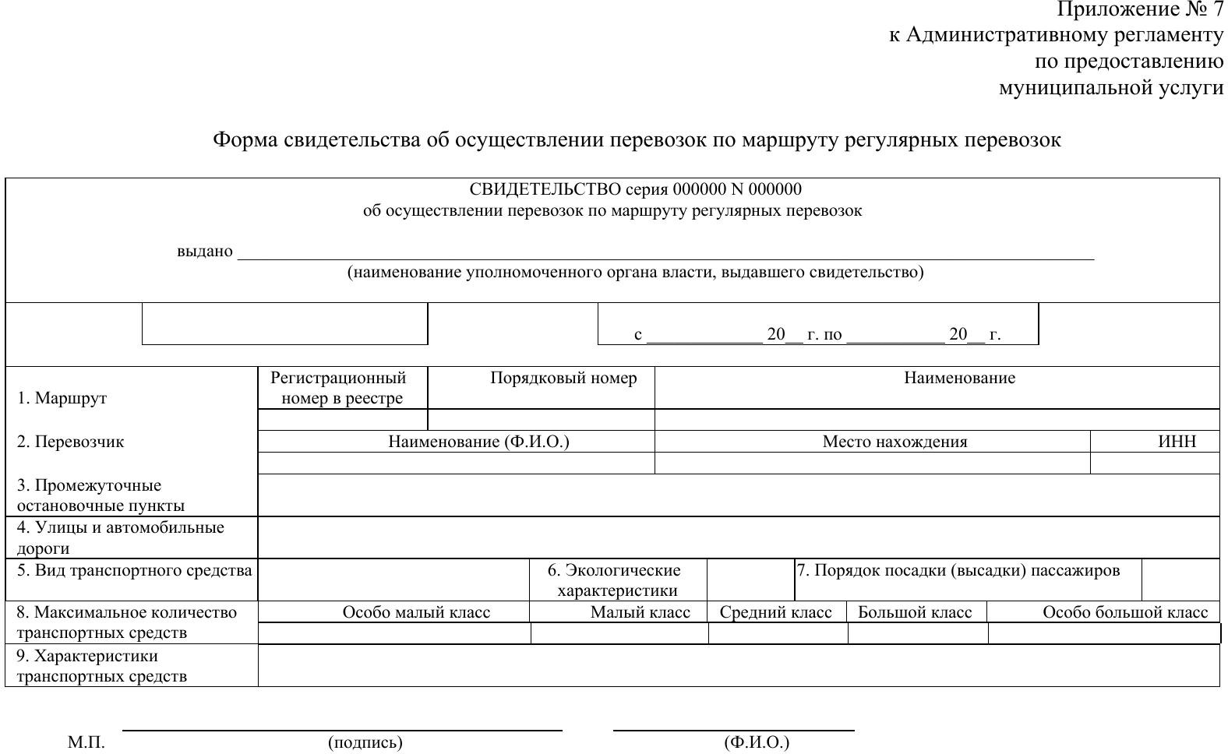

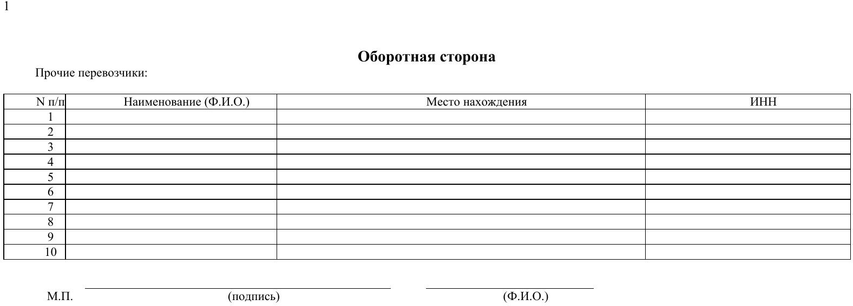

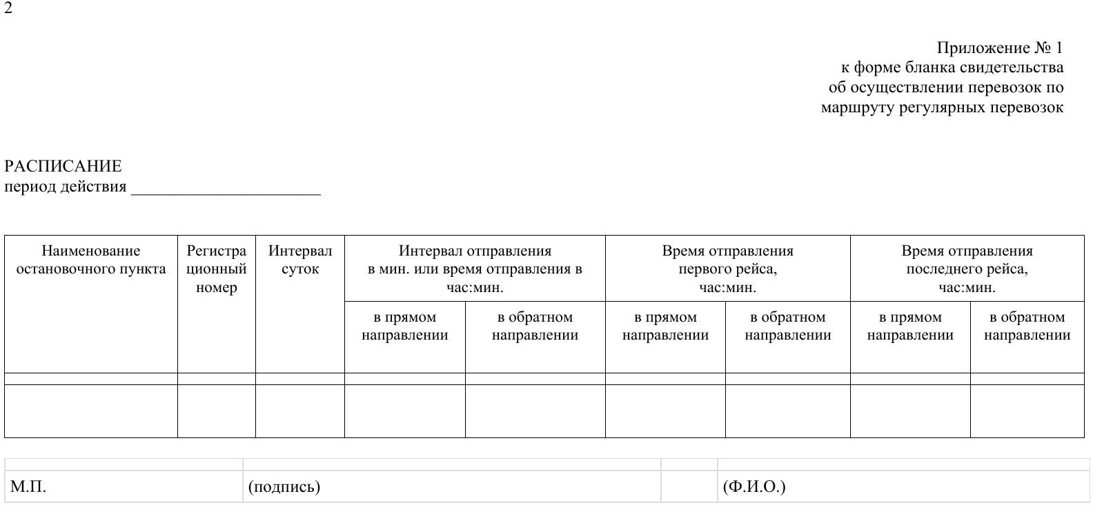

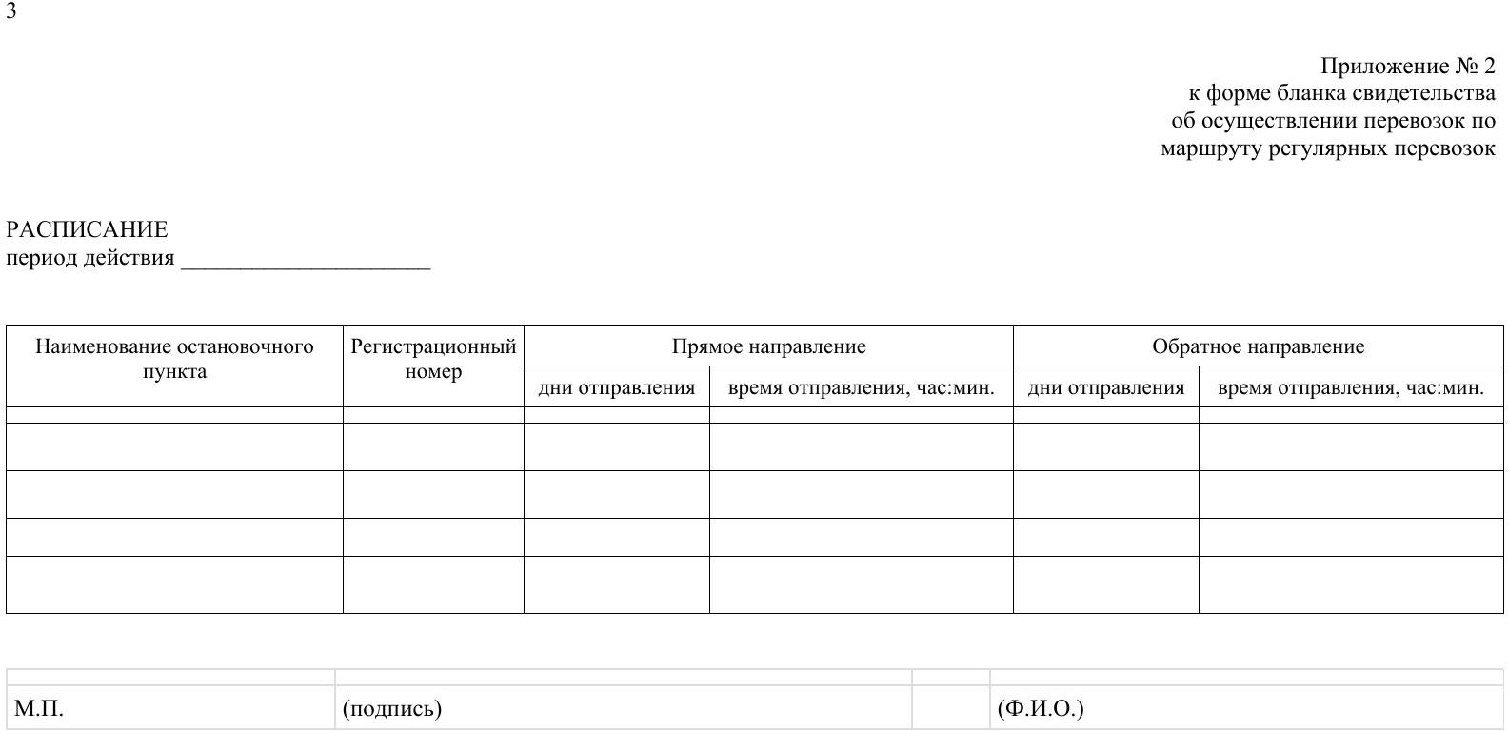

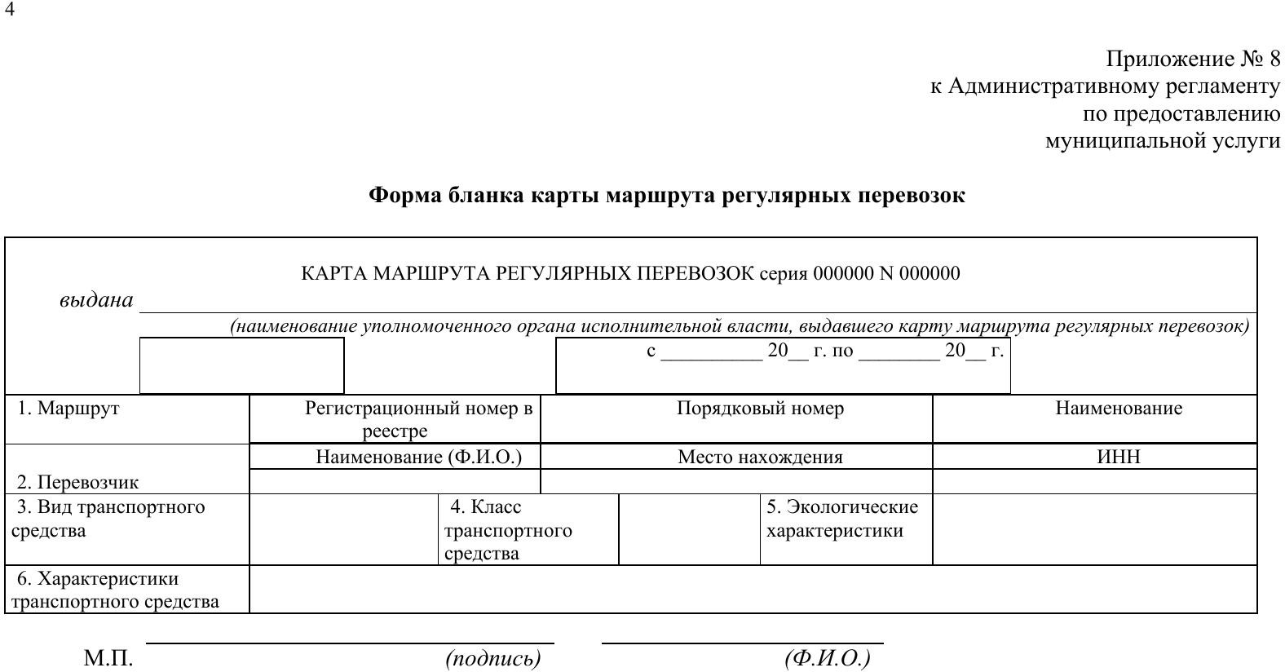

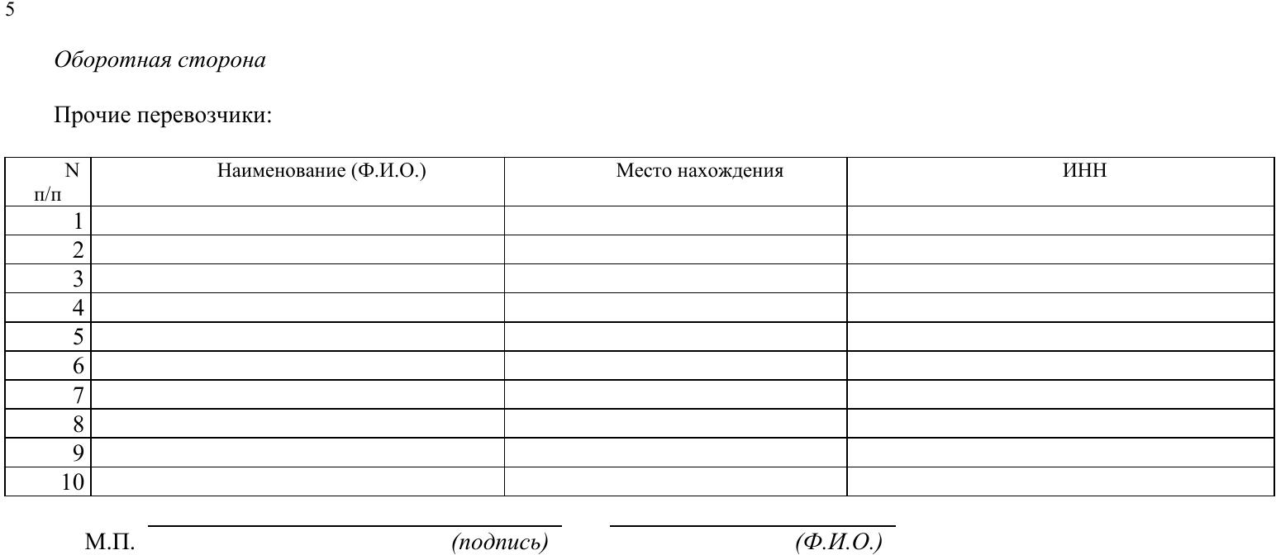

Приложение №9
к Административному регламенту
по предоставлению муниципальной услуги
«Оформление и переоформление свидетельства об осуществлении
перевозок по муниципальному маршруту регулярных перевозок
и карт маршрутов регулярных перевозок на территории
Западнодвинского муниципального округа Тверской области»

СОСТАВ, ПОСЛЕДОВАТЕЛЬНОСТЬ И СРОКИ ВЫПОЛНЕНИЯ АДМИНИСТРАТИВНЫХ ПРОЦЕДУР (ДЕЙСТВИЙ) ПРИ ПРЕДОСТАВЛЕНИИ МУНИЦИПАЛЬНОЙ УСЛУГИ

Основание для начала административной процедуры | Содержание административных действий | Срок выполнения административных действий | Должностное лицо, ответственное за выполнение административного действия | Место выполнения административного действия / используемая информационная система | Критерии принятия решения | Результат административного действия, способ фиксации
1 | 2 | 3 | 4 | 5 | 6 | 7
I. Проверка документов и регистрация документов
Поступление заявления и документов для предоставления муниципальной услуги в администрацию | Прием и проверка комплектности документов на наличие / отсутствие оснований для отказа, предусмотренных пунктом 2.15 административного регламента | 1 рабочий день | Должностное лицо администрации, ответственное за предоставление муниципальной услуги | Администрация / ГИС | - | Регистрация заявления и документов в ГИС (присвоение номера и датирование); назначение должностного лица, ответственного за предоставление муниципальной услуги и передача ему документов
 | В случае выявления оснований для отказа в приеме документов, направление заявителю в электронной форме в личный кабинет на ЕПГУ уведомления о недостаточности представленных документов, с указанием на соответствующий документ, предусмотренный пунктом 2.9 административного регламента либо о выявленных нарушениях. Данные недостатки могут быть исправлены заявителем в течение 1 рабочего дня со дня поступления соответствующего уведомления заявителю | 1 рабочий день
 | В случае непредставления в течение указанного срока необходимых документов (сведений из документов), не исправления выявленных нарушений, формирование и направление заявителю в электронной форме в личный кабинет на ЕПГУ уведомления об отказе в приеме документов, необходимых для предоставления муниципальной услуги, с указание причин отказа
 | В случае отсутствия оснований для отказа в приеме документов, предусмотренных пунктом 2.15 административного регламента, регистрация заявления в электронной базе данных по учету документов | 1 рабочий день | Должностное лицо администрации, ответственное за регистрацию корреспонденции
 | Проверка заявления и документов, представленных для получения муниципальной услуги |  | Должностное лицо администрации, ответственное за предоставление муниципальной услуги |  |  | Направленное заявителю электронное сообщение о приеме заявления к рассмотрению либо отказа в приеме заявления к рассмотрению
 | Направление заявителю электронного сообщения о приеме заявления к рассмотрению либо отказа в приеме заявления к рассмотрению с обоснованием отказа |  |  |  | Наличие / отсутствие оснований для отказа в приеме документов, предусмотренных пунктом 2.9 административного регламента
II. Получение сведений посредством СМЭВ
Пакет зарегистрированных документов, поступивших должностному лицу, ответственному за предоставление муниципальной услуги | Направление межведомственных запросов в органы и организации, указанные в п. 2.3 административного регламента, в том числе с использованием системы межведомственного электронного взаимодействия | В день регистрации заявления и документов | Должностное лицо администрации, ответственное за предоставление муниципальной услуги | Администрация / ГИС / СМЭВ | Отсутствие документов, необходимых для предоставления муниципальной услуги, находящихся в распоряжении государственных органов (организаций) | Направление межведомственного запроса в органы (организации), предоставляющие документы (сведения), предусмотренные пунктом 2.9административного регламента, в том числе с использованием системы межведомственного электронного взаимодействия
 | Получение ответов на межведомственные запросы, формирование полного комплекта документов | 3 рабочих дня со дня направления межведомственного запроса в орган или организацию, представляющие документ и информацию, если иные сроки не предусмотрены законодательством РФ и Тверской области |  |  | - | Получение документов (сведений), необходимых для предоставления муниципальной услуги
III. Рассмотрение документов и сведений
Пакет зарегистрированных документов, поступивших должностному лицу, ответственному за предоставление муниципальной услуги | Проведение соответствия документов и сведений требованиям нормативных правовых актов предоставления муниципальной услуги | 1 рабочий день | Должностное лицо администрации, ответственное за предоставление муниципальной услуги | Администрация / ГИС | Основания отказа в предоставлении муниципальной услуги, предусмотренные пунктом 2.16 административного регламента | Проект результата предоставления муниципальной услуги
IV. Принятие решения
Проект результата предоставления муниципальной услуги | Принятие решения о предоставлении муниципальной услуги или об отказе в предоставлении услуги | 1 рабочий день | Должностное лицо администрации, ответственное за предоставление муниципальной услуги;  глава Западнодвинского муниципального округа | Администрация / ГИС | - | Результат предоставления муниципальной услуги, подписанный усиленной квалифицированной подписью главы Западнодвинского муниципального округа или иного уполномоченного им лица
 | Формирование решения о предоставлении муниципальной услуги или об отказе в предоставлении муниципальной услуги
V. Выдача результата
Формирование и регистрация результата муниципальной услуги, указанного в пункте 2.5 административного регламента, в форме электронного документа в ГИС | Регистрация результата предоставления муниципальной услуги | После окончания процедуры принятия решения (в общий срок предоставления муниципальной услуги не включается) | Должностное лицо администрации, ответственное за предоставление муниципальной услуги | Администрация / ГИС | - | Внесение сведений о конечном результате предоставления муниципальной услуги
 | Направление в многофункциональный центр результата муниципальной услуги, указанного в пункте 2.5 административного регламента, в форме электронного документа, подписанного усиленной квалифицированной электронной подписью главой Западнодвинского муниципального округа | В сроки, установленные соглашением о взаимодействии между администрацией и многофункциональным центром |  | Администрация / АИС МФЦ | Указание заявителем в запросе способа выдачи результата муниципальной услуги в многофункциональном центре, а также подачи запроса через многофункциональный центр | Выдача результата муниципальной услуги заявителю в форме бумажного документа, подтверждающего содержание электронного документа, заверенного печатью многофункционального центра;  Внесение сведений в ГИС о выдаче результата муниципальной услуги
 | Направление заявителю результата предоставления муниципальной услуги в личный кабинет на ЕПГУ | В день регистрации результата предоставления муниципальной услуги |  | ГИС | - | Результат предоставления муниципальной услуги формируется автоматически в форме электронного документа, подписанного усиленной квалифицированной электронной подписью главы Западнодвинского муниципального округа, и направляется заявителю в личный кабинет на ЕПГУ
VI. Внесение результата муниципальной услуги в реестр решений
Формирование и регистрация результата муниципальной услуги, указанного в пункте 2.5 административного регламента, в форме электронного документа в ГИС | Внесение сведений о результате предоставления муниципальной услуги, указанного в пункте 2.5 административного регламента, в реестр решений | 1 рабочий день | Должностное лицо администрации, ответственное за предоставление муниципальной услуги | ГИС | - | Результат предоставления муниципальной услуги, указанного в пункте 2.5 административного регламента, внесен в реестр

